80 甲状腺ホルモン不応症
○ 概要

１．概要
甲状腺ホルモン不応症（Syndrome of Resistance to Thyroid Hormone：RTH）は、甲状腺ホルモンに対する標的臓器の反応性が減弱している家族性症候群として1967年、Refetoffらによって初めて報告され、レフェトフ症候群とも言われる疾患である。RTHは、甲状腺ホルモンの甲状腺ホルモン受容体（TR）を介した作用の低下によるものとされている。TRをコードする遺伝子にはα型TR（TRα）とTRβの２つがあるが、RTH家系の約85％にTRβ遺伝子変異が認めることから、RTHはTRβの異常症と同義と考えられるようになっている。残りの約15％の家系における原因遺伝子は明らかでないが、TRβ遺伝子変異を伴う家系と変異が認められない家系との臨床症状は全く区別がつかないことから、何らかの原因でTRβの機能が障害され発症するものと考えられている。なお、2012年TRα変異を伴う症例が相次いで報告されたが、その臨床症状はTRβの機能異常症であるRTHとは大きく異なるものであった。

２．原因
本症の病因の解明に近づいたのは、1988年、Sakuraiらにより、RTH患者においてβ型甲状腺ホルモン受容体（TRβ）遺伝子に変異が同定されたことによる。その後、他のRTH症例においてもTRβ遺伝子変異が次々と同定され、さらに、TRβ遺伝子改変マウス（ノックインマウス）においても本症の主な特徴であるTSHの抑制を伴わない血中T4、T3の高値（SITSH）が再現された。これらの知見により、RTHがTRβの機能異常症であるという概念が確立した。また、変異TRβは正常TRβのみならず、正常TRαの機能も阻害するドミナントネガティブ作用を有する。このため、本症は例外的な１家系（TRβ遺伝子の大部分を含む領域が欠失している家系）を除いて全て常染色体性優性遺伝形式をとる。

３．症状
甲状腺腫と軽度の頻脈以外の症状を示さない症例が多いが、甲状腺中毒症症状が強く注意欠陥多動障害や著しい頻脈を示す患者も多い。逆に受容体異常の程度が強いと、TRαとTRβ双方の働きを抑えてしまうため、先天性甲状腺機能低下症の症状である知能発達遅延や低身長、難聴といった障害を伴う。

４．治療法
RTHの多くの症例では、甲状腺ホルモンに対する標的臓器の反応性の低下は甲状腺ホルモンが高値になり代償されており、治療を必要としない。しかし、一部の患者は血中甲状腺ホルモン濃度上昇による、頻脈や落ち着きのなさなど甲状腺中毒症の症状を呈する。これらの症状に対し、β遮断薬による対症療法が有効であることが多いが、この効果が充分でない場合は治療に難渋する。これまで、ドーパミン受容体作用薬の投与が試みられてきたが、副作用や効果の持続性などの問題があり、一般的治療法としては確立されていない。また、T3誘導体であり、血中半減期が非常に短いTriacがTSH分泌抑制のため使用されたが、その効果は限定的であり、しかも日本や米国では入手困難である。また、TSH受容体拮抗薬によるTSH作用の抑制が可能になれば、下垂体型不応症に有効である可能性が高く、その開発が望まれる。

５．予後
頻脈のある患者は注意が必要で、心房細動のため若年で脳梗塞を起こした病歴のある症例もある。また、ごく少数ではあるが、β型甲状腺ホルモン受容体異常の程度が強く、生後まもなく重い甲状腺機能低下症の症状を示す症例もある。このような症例では、通常の甲状腺機能低下症の患者と違い血液中の甲状腺ホルモン濃度は上昇しているが、甲状腺ホルモン剤の投与により甲状腺機能低下による症状が緩和されるため、速やかに遺伝子診断により診断を確定する必要がある。また、患者が妊娠した場合で児が変異を持たない場合、甲状腺中毒症により低出生体重児となることがある。
○ 要件の判定に必要な事項
１．患者数
約3,000人（研究班による）
２．発病の機構
不明（TRβ遺伝子の変異などが示唆されている。）
３．効果的な治療方法
未確立（根本的治療法なし。）
４．長期の療養
必要（長期に頻脈や注意欠陥多動障害を示す症例、甲状腺機能低下症の症状を示す症例がある。）
５．診断基準
あり（研究班作成診断基準あり。）
６．重症度分類
研究班の重症度分類用いて、中等度以上を対象とする。

○ 情報提供元
「ホルモン受容機構異常に関する調査研究班」
研究代表者 和歌山県立医科大学 内科学第一講座 赤水尚史

＜診断基準＞
Definite、Probableを対象とする。
I．主要症候
(１)大部分の代謝状態は正常で臨床症状はない（全身型）。
しかし、甲状腺機能低下症あるいは亢進症の症状のいずれもとり得る。
さらに同一症例にこれらの症状が混在することがある。
亢進症状の強い症例を下垂型としてきた。
(２)軽度のびまん性甲状腺腫大を認めることが多い。
(３)血中の甲状腺ホルモン濃度と全身の代謝状態が合致しない＊１。
II．検査所見
(１) 血中甲状腺ホルモン（特に遊離T4値）が高値にもかかわらず血中TSHは基準値内～
軽度高値を示す（Syndrome of Inappropriate Secretion of TSH：SITSH）が持続する。＊２
(２)甲状腺ホルモン剤投与による反応が乏しい。
(３)甲状腺ホルモン受容体β遺伝子に変異を認める。
III．参考事項
(１)TRH試験により血中TSHは正常反応を示す。
甲状腺ホルモン剤を投与した際のTSHの抑制が不十分。
(２)血中αサブユニットあるいはαサブユニット/ TSHモル比は正常。
(３)血縁者に発生する。
IV．除外項目
TSH産生腫瘍やアルブミン遺伝子異常による家族性異アルブミン性高サイロキシン血症との鑑別を必要とする。
[診断のカテゴリー]
Definite：IとIIの(１)、(３)を満たす症例。
Probable：IとIIの(１)を満たす症例。
＊１ 参考所見としてSHBG、ALP、フェリチン、CK、尿中デオキシピリジノリンなど。
＊２ 測定系や測定時期を変更し、真のSITSHであるか確認する。

遺伝子診断について
TRβ遺伝子解析の結果、変異があり以下の３つのいずれかの条件を満たせばRTHの診断は確定する。
１．第１度近親者にSITSH症例が存在する。
２．TRβ遺伝子変異がRTH症例において既報の変異である。
３．これまでに報告のない新規変異であるが、その変異がRTHにおいて変異が収束する３つのクラスター上に位置する。
４．（参考）以上のいずれにも該当しないが、in vitroでTRβの機能異常が確認された変異である。

診断アルゴリズム
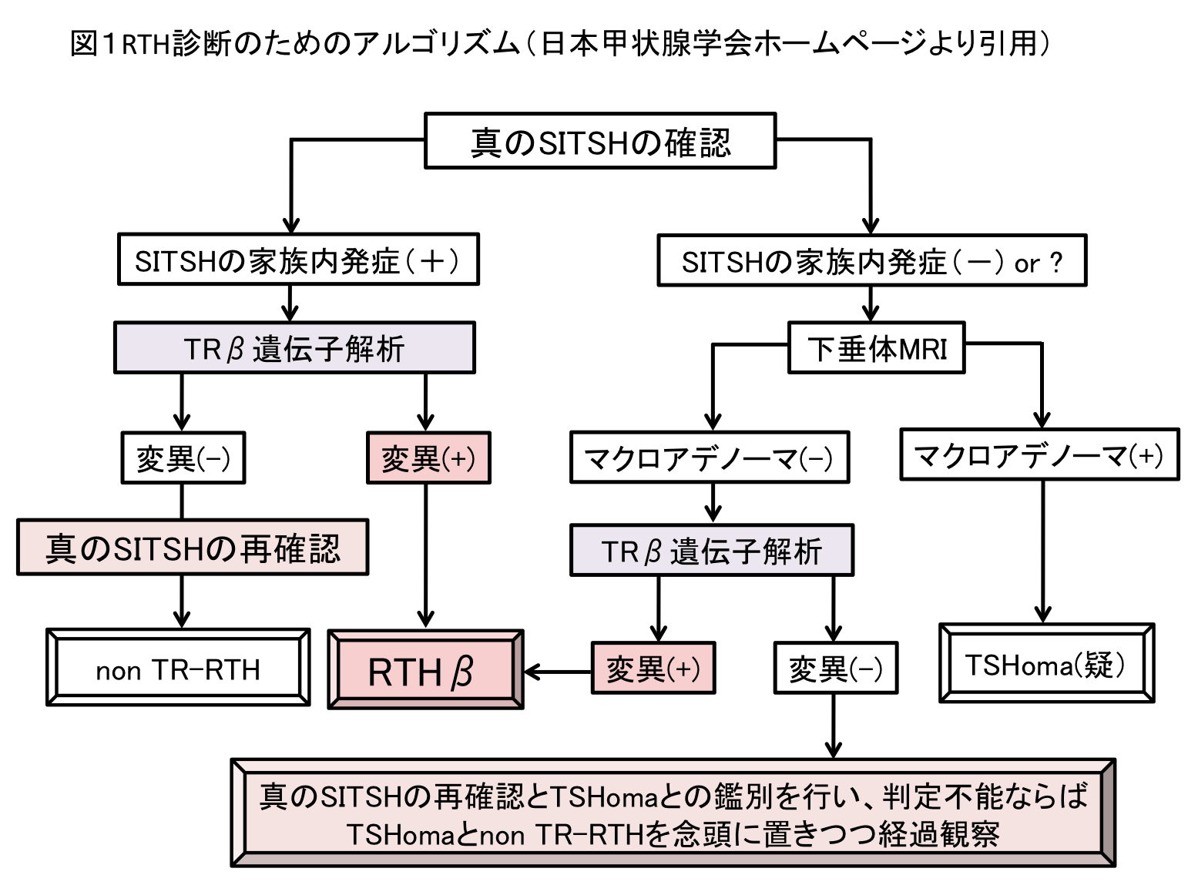

＜重症度基準＞
診断基準の主要症候によって重症度を分類し、中等度以上を対象とする。

軽症：SITSH・甲状腺の軽度肥大以外の症状を示さず、日常生活に支障がない。

中等度：頻脈による動悸や易被刺激性などを示し、日常生活に支障がある。

重症：著しい頻脈や心房細動、注意欠陥多動障害、精神発達遅滞・成長障害など日常生活に著しい支障がある。

（注）
重症度に関わらず、患者が出産した場合、児に遺伝する可能性が50％であること、また、児が変異TRβ遺伝子をもたない場合、低体重となる可能性があるなど支障があることに臨床上留意する。

※診断基準及び重症度分類の適応における留意事項
１．病名診断に用いる臨床症状、検査所見等に関して、診断基準上に特段の規定がない場合には、いずれの時期のものを用いても差し支えない（ただし、当該疾病の経過を示す臨床症状等であって、確認可能なものに限る。）。
２．治療開始後における重症度分類については、適切な医学的管理の下で治療が行われている状態であって、直近６か月間で最も悪い状態を医師が判断することとする。
３．なお、症状の程度が上記の重症度分類等で一定以上に該当しない者であるが、高額な医療を継続することが必要なものについては、医療費助成の対象とする。

